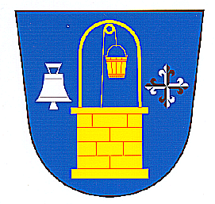
Obec Studnice
539 01 Hlinsko

IČO 00270989, č.ú. 8828-531/0100
tel. 733 742 080
e-mail: ou-studnice@raz-dva.cz , www.obecstudnice.cz

Pozvánka

Vážení občané,

rád bych Vás pozval na společné setkání, které se uskuteční v pátek 18. března 2016 od 18 hodin v zasedací místnosti budovy bývalé školy Studnice. Programem setkání bude vyhodnocení provedených projektů v minulém roce a diskuse o připravovaných záměrech a dalších aktuálních tématech v naší obci v následujících letech.
Cílem společného setkání je umožnit všem občanům získat informace k uvedeným tématům a zároveň získat podměty pro další práci zastupitelstva.

Ve Studnicích 9.2.2016

Dopita Ondřej
starosta

